МИНИСТЕРСТВО СЕЛЬСКОГО ХОЗЯЙСТВА РОССИЙСКОЙ ФЕДЕРАЦИ ФГБОУ ВО «БАШКИРСКИЙ ГОСУДАРСТВЕННЫЙ АГРАРНЫЙ УНИВЕРСИТЕТ»

Факультет: Экономический Кафедра: Цифровых технологий и прикладной информатики Направление подготовки: 38.03.05 Бизнес-информатика
Профиль подготовки: Информационные системы в бизнесе
Квалификация: Бакалавр Форма обучения: Очная Курс, группа: 4, БИ401

Щербаков Владислав Александрович
Лабораторная работа №6

«К защите допускаю»
Руководитель:
доцент,
Шарафутдинов А.Ф.
автомобильный завод
(подпись)
«авто»мобильный2026 г.

Оценка при защите:
Автомобильный завод
Автомобильный завод
(подпись)
«авто» автомобиль2026 г.

Уфа 2026
Формы и CRUD на PHP и MySQL
Лабораторная работа №6
Цель работы: Дополнить сайт из лабораторной №4 страницей управления новостями: создавать, просматривать, редактировать и удалять записи. Научиться проверять ввод, использовать параметры PDO и сохранять введённые значения при ошибках.
Необходимые инструменты:
Локальный сервер с PHP 8 и MySQL; расширения PHP pdo_mysql и mbstring.
Редактор кода и браузер.
База site с таблицей news из лабораторной №4.
Задание 1. Подготовить проект
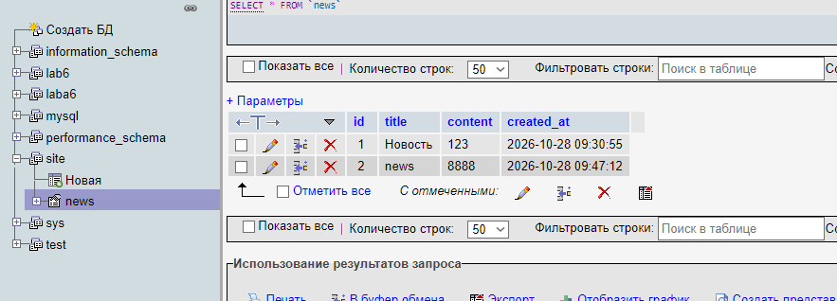
Скриншот 1 — создание БД
Задание 2. Написать обработчик
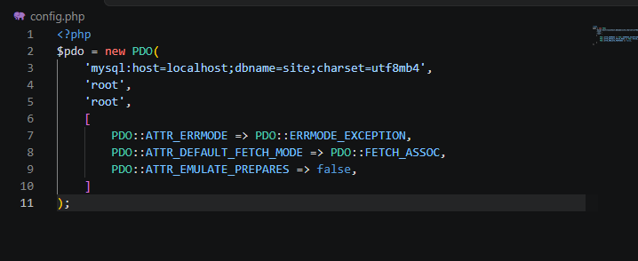
Скриншот 2 — подключение базы
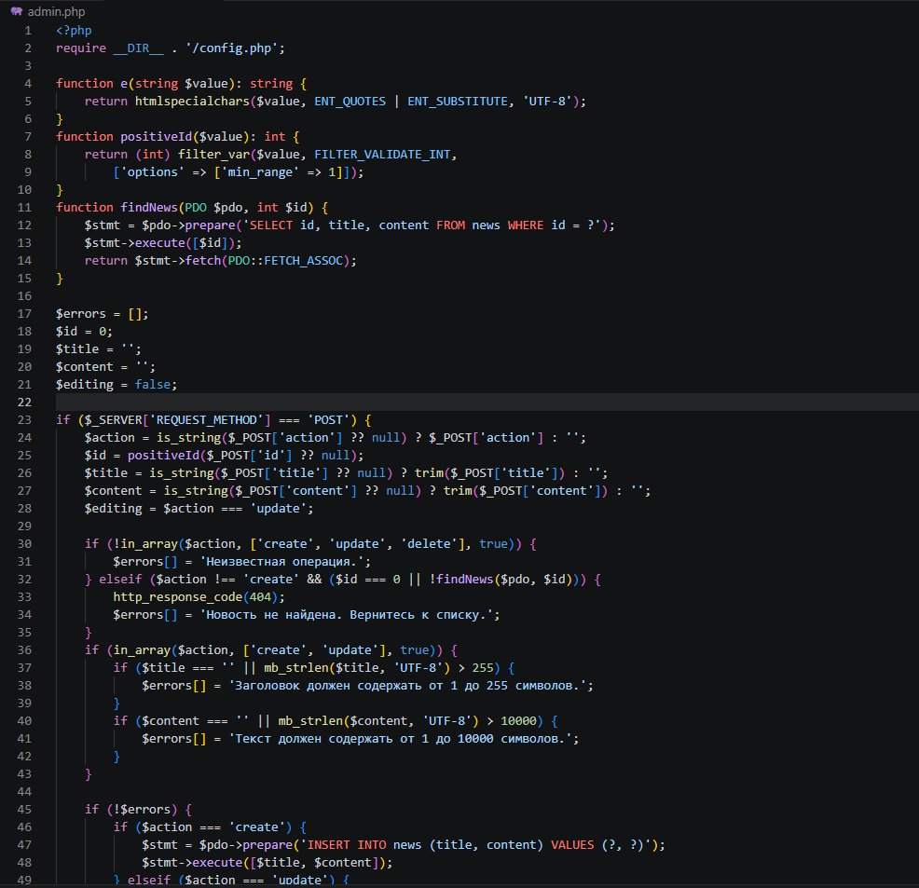
Скриншот 3 — создание admin.php

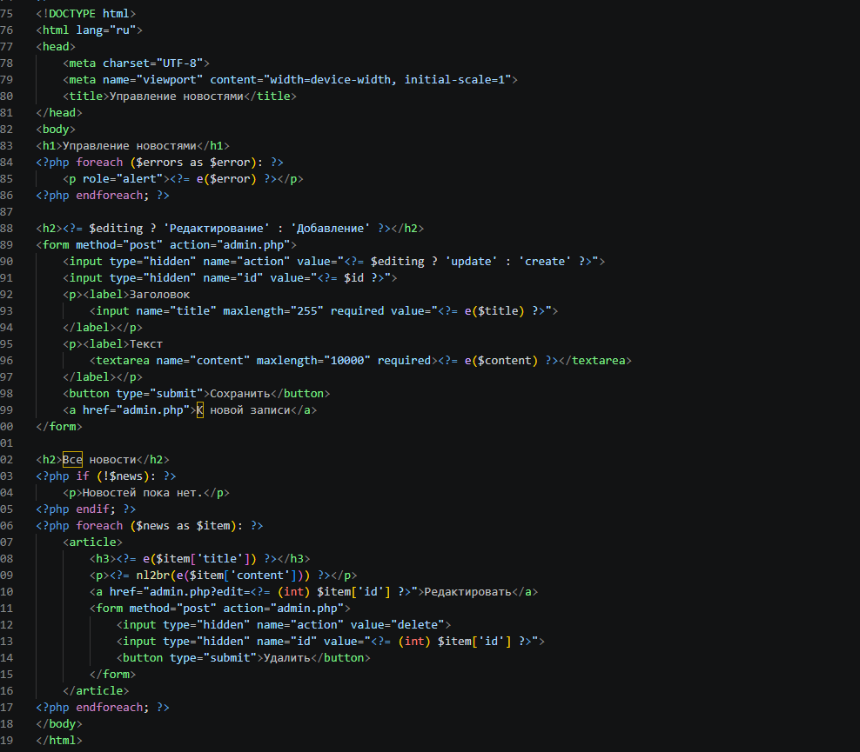
Скриншот 4 — создание html в admin.php
Задание 3. Проверить полный цикл
1) Добавьте две новости. Проверьте их появление и в браузере, и в таблице MySQL.
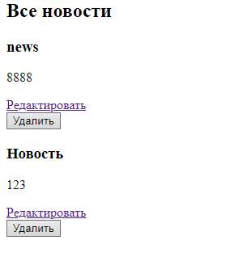
Скриншот 5 — создание новостей через admin.php
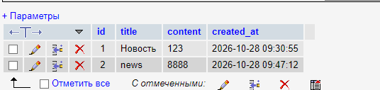
Скриншот 6 — новости в phpMyAdmin

2) Измените заголовок первой новости. Убедитесь, что вторая не изменилась.
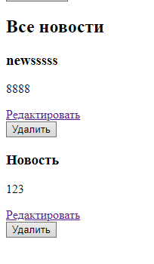
Скриншот 7 — редактирование новостей через admin.php
Сохраните новость без изменений: это допустимая операция.

